

# INSTALACIÓN GIT

## 

## Profesor: Jose Luis Llorente Perales



# ÍNDICE

# Contenido

Contenido 1

INSTALACIÓN GIT 2

1. Descarga 2

2. Instalación 2

# INSTALACIÓN GIT

## Descarga

Descargamos git de <https://git-scm.com/download/win>

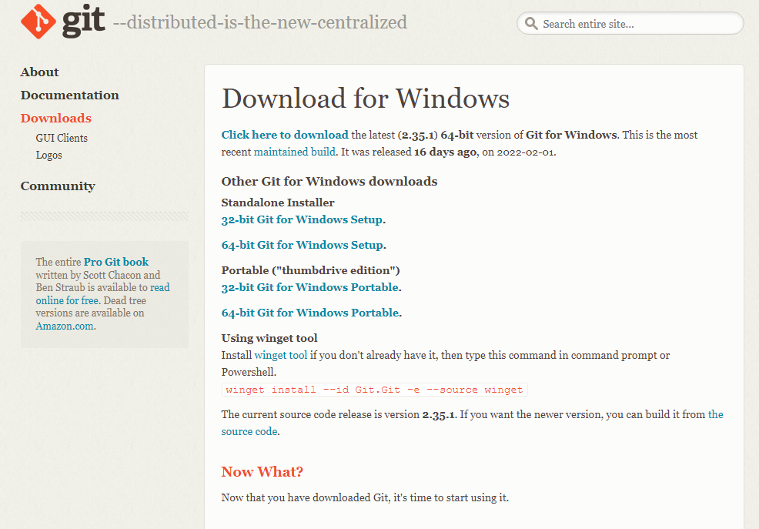

## Instalación

Iniciamos instalación con las siguientes configuraciones

